高考模拟试卷（5）
一、填空题(本大题共14小题，每小题5分，共70分)
1.已知集合A＝{2,5,6}，B＝{3,5}，则集合A∪B＝________.
答案 {2,3,5,6}
2.设复数z满足(2＋i)z＝，i为虚数单位，则复数z在复平面内对应的点在第________象限.
答案 四
解析 由(2＋i)z＝|－i|＝＝2，
得z＝＝＝－i，
∴复数z在复平面内对应的点的坐标为，
在第四象限.
3.(2018·苏锡常镇四市调研)如图是一个算法流程图，若输入值x∈[0,2]，则输出值S的取值范围是________.
INCLUDEPICTURE "S157.TIF" \* MERGEFORMAT 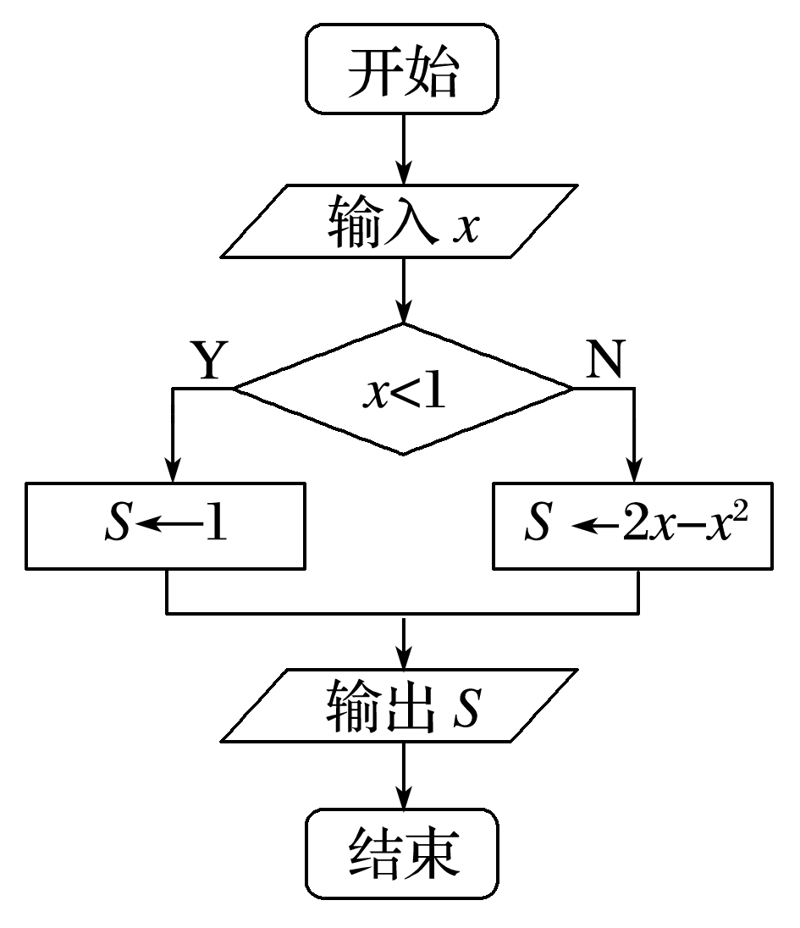
答案 [0,1]
解析 由题意得S＝
所以当x∈[0,1)时，S＝1；
当x∈[1,2]时，S∈[0,1]，
综上所述，输出值S的取值范围是[0,1].
4.对某同学的6次物理测试成绩(满分100分)进行统计，作出的茎叶图如图所示，给出关于该同学物理成绩的以下说法：①中位数为84；②众数为85；③平均数为85；④极差为12.其中，正确说法的序号是________.
INCLUDEPICTURE "1-172.TIF" \* MERGEFORMAT 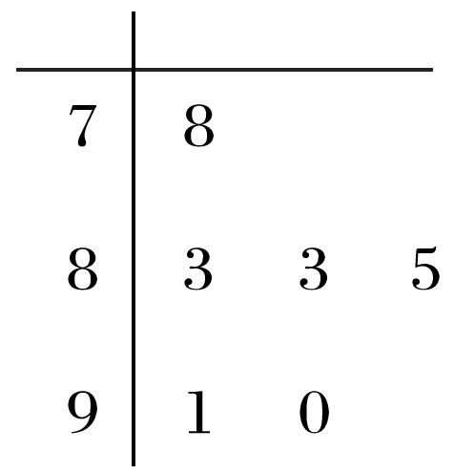
答案 ①③
解析 将图中各数从小到大排列为78,83,83,85,90,91，所以中位数为＝84，众数为83，平均数为×(78＋83＋83＋85＋90＋91)＝85，极差为91－78＝13，故①③正确.
5.(2016·江苏)定义在区间[0,3π]上的函数y＝sin 2x的图象与y＝cos x的图象的交点个数是________.
答案 7
解析 在区间[0,3π]上分别作出y＝sin 2x和y＝cos x的简图如下：
INCLUDEPICTURE "16W36.tif" \* MERGEFORMAT 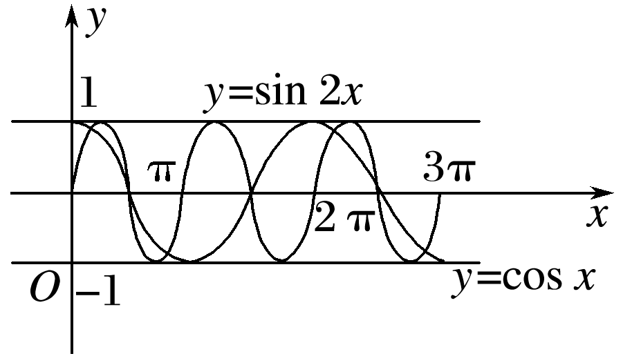
由图象可得两图象有7个交点.
6.已知某圆锥的底面是半径为1的圆，若圆锥的侧面积是底面积的3倍，则该圆锥的体积是________.
答案 π
解析 设圆锥的母线长为l，底面圆的半径为r，
因为圆锥的底面是半径为1的圆，且圆锥的侧面积是底面积的3倍，
所以l×2π×1＝3π×1²，得l＝3，
故圆锥的高h＝＝2，
圆锥的体积V＝πr²h＝π×2＝π.
7.已知直线l₁：x－2y－1＝0，直线l₂：ax－by－1＝0，其中a，b∈{1,2,3,4,5,6}，则直线l₁∩l₂＝∅的概率为________.
答案
解析 ∵a，b∈{1,2,3,4,5,6}，
∴a，b各有6种取法，∴总事件数是36.
而满足条件的只有两组数a＝2，b＝4；a＝3，b＝6.
∴P＝＝.
8.已知点F₁，F₂分别是双曲线－＝1(a>0，b>0)的左、右焦点，过F₁且垂直于x轴的直线与双曲线交于A，B两点，若△ABF₂是锐角三角形，则该双曲线离心率的取值范围是__________.
答案 (1,1＋)
解析 方法一 设A，B，
则F2A＝，F2B＝.
又F2A·F2B＝4c²－²>0，
即e⁴－6e²＋1<0，所以1<e<1＋.
方法二 AF₁＝，F₁F₂＝2c，
INCLUDEPICTURE "S159.TIF" \* MERGEFORMAT 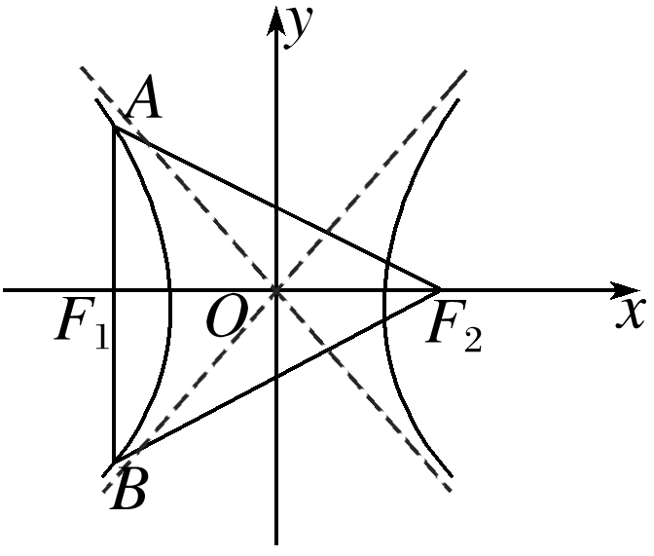
因为△ABF₂为锐角三角形，
所以<2c，
所以c²－a²＝b²<2ac，
即e²－2e－1<0，所以1<e<1＋.
9.已知各项不为零的等差数列{a_{n}}的前n项和为Sn.若m∈N*，且a_{m－1}＋a_{m＋1}－a＝0，S_{2m－1}＝38，则m＝________.
答案 10
解析 由a_{m－1}＋a_{m＋1}＝2a_{m}，得2a_{m}－a＝0，
又a_{m}≠0，所以a_{m}＝2，
则S_{2m－1}＝＝(2m－1)a_{m}
＝2(2m－1)＝38，得m＝10.
10.某市要对两千多名出租车司机的年龄进行调查，现从中随机抽出100名司机，已知抽到的司机年龄都在[20,45)岁范围内.根据调查结果得出司机的年龄情况残缺的频率分布直方图如图所示，利用这个残缺的频率分布直方图估计该市出租车司机年龄的中位数大约为________.(保留一位小数)
INCLUDEPICTURE "S158.TIF" \* MERGEFORMAT 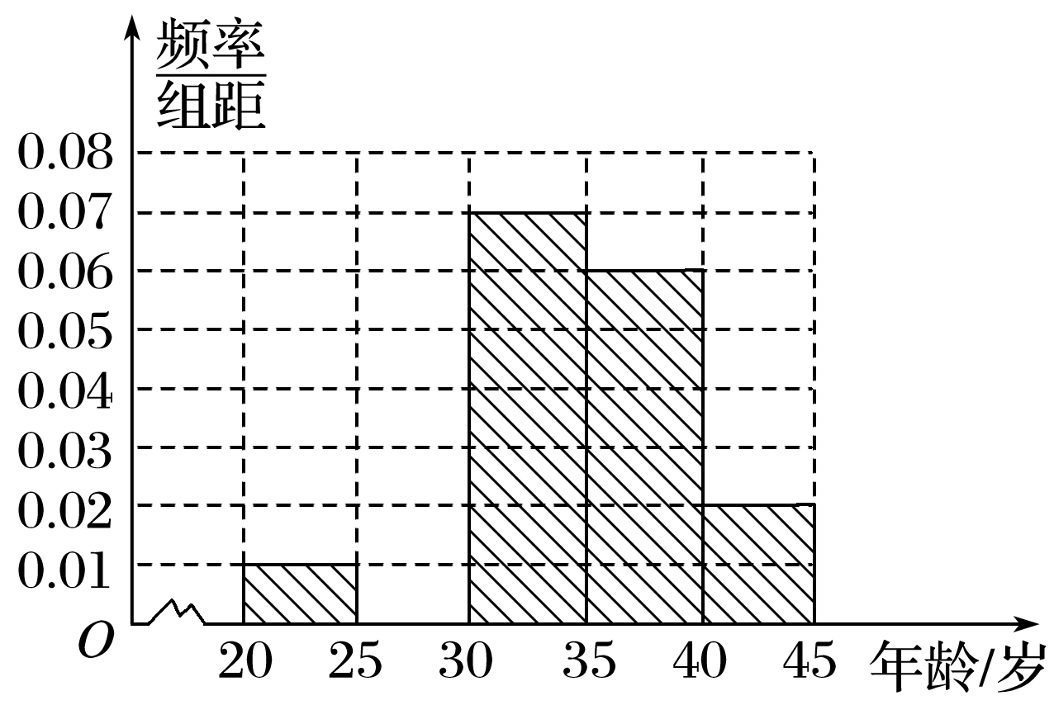
答案 33.6
解析 由频率分布直方图可知，[25,30)的频率应为0.2，又[20,25)的频率为0.05，[30,35)的频率为0.35，计算可得中位数大约为33.6岁.
11.若coscos＝－，α∈，则sin 2α＝________.
答案
解析 coscos
＝＝－，
则cos 2α＋sin 2α＝－，
可得
又α∈，解得cos 2α＝－，sin 2α＝.
12.已知平面上不共线的四点O，A，B，C，若OA－4OB＋3OC＝0，则＝________.
答案 3
解析 由OA－4OB＋3OC＝0，得
OA－OB＝3OB－3OC＝3(OB－OC)，
所以－AB＝－3BC，
所以|AB|＝3|BC|，
即＝3.
13.已知正实数a，b满足a＋3b＝7，则＋的最小值为________.
答案
解析 正实数a，b，即a>0，b>0，
∵a＋3b＝7，∴a＋1＋3(b＋2)＝14，
则＋＝1，
那么
＝＋＋
≥＋2＝＋2×＝，
当且仅当2(a＋1)＝(b＋2)时，取等号.
∴＋的最小值为.
14.已知函数y＝f(x)是定义域为R的偶函数.当x≥0时，f(x)＝若关于x的方程f²(x)＋af(x)＋b＝0，a，b∈R有且仅有6个不同实数根，则实数a的取值范围是____________.
答案 ∪
解析 依题意f(x)在(－∞，－2)和(0,2)上递增，
在(－2,0)和(2，＋∞)上递减，
当x＝±2时，函数取得极大值；
当x＝0时，取得极小值0.
要使关于x的方程f²(x)＋af(x)＋b＝0，a，b∈R有且仅有6个不同实数根，
设t＝f(x)，则t²＋at＋b＝0必有两个根t₁，t₂，
则有两种情况符合题意：
①t₁＝，且t₂∈，
此时－a＝t₁＋t₂，
则a∈；
②t₁∈(0,1]，t₂∈，
此时同理可得a∈.
综上可得a的取值范围是∪.
二、解答题(本大题共6小题，共90分)
15.(14分)如图，已知△ABC是正三角形，EA，CD都垂直于平面ABC，且EA＝AB＝2a，DC＝a，F是BE的中点，求证：
INCLUDEPICTURE "DD630.TIF" \* MERGEFORMAT 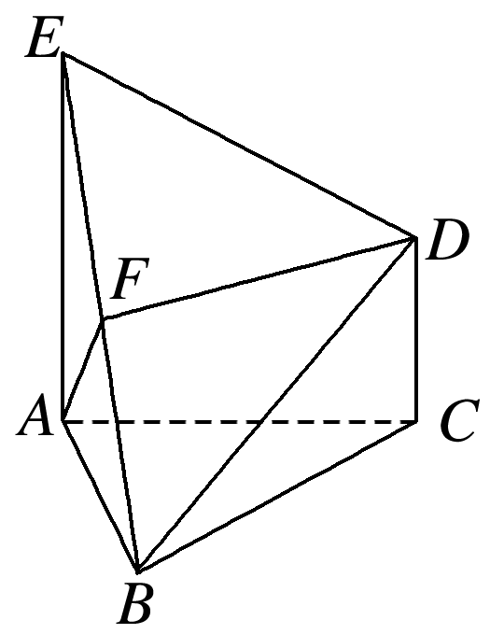
(1)FD∥平面ABC；
(2)AF⊥平面EDB.
证明 (1)取AB的中点M，连结FM，MC.
INCLUDEPICTURE "DD631.TIF" \* MERGEFORMAT 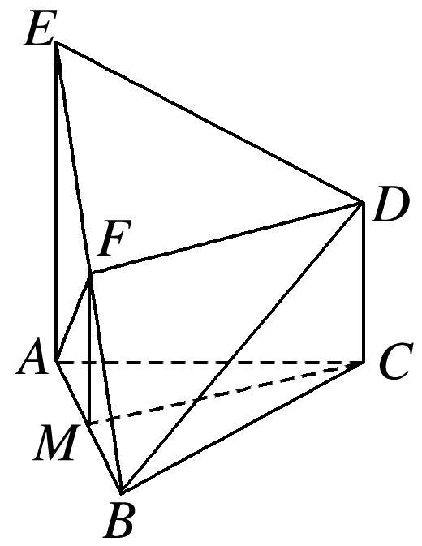
∵F，M分别是BE，BA的中点，
∴FM∥EA，FM＝EA＝a.
∵EA，CD都垂直于平面ABC，
∴CD∥EA，
∴CD∥FM.
又∵DC＝a，∴FM＝DC，
∴四边形FMCD是平行四边形，
∴FD∥MC.
∵FD⊄平面ABC，MC⊂平面ABC，
∴FD∥平面ABC.
(2)∵M是AB的中点，△ABC是正三角形，
∴CM⊥AB.
又∵AE⊥平面ABC，CM⊂平面ABC，∴CM⊥AE，
又∵AB∩AE＝A，AB，AE⊂平面EAB，
∴CM⊥平面EAB，
又AF⊂平面EAB，
∵CM⊥AF.
又∵CM∥FD，
∴FD⊥AF.
∵F是BE的中点，EA＝AB，
∴AF⊥BE.
又∵FD∩BE＝F，FD，BE⊂平面EDB，
∴AF⊥平面EDB.
16.(14分)已知向量a＝(cos α，sin α)，b＝(cos x，sin x)，c＝(sin x＋2sin α，cos x＋2cos α)，其中0<α<x<π.
(1)若α＝，求函数f(x)＝b·c的最小值及相应x的值；
(2)若a与b的夹角为，且a⊥c，求tan 2α的值.
解 (1)∵b＝(cos x，sin x)，
c＝(sin x＋2sin α，cos x＋2cos α)，α＝，
∴f(x)＝b·c
＝cos xsin x＋2cos xsin α＋sin xcos x＋2sin xcos α
＝2sin xcos x＋(sin x＋cos x).
令t＝sin x＋cos x＝sin，
则2sin xcos x＝t²－1，且－1<t<.
则y＝t²＋t－1＝²－，－1<t<，
∴t＝－时，y_{min}＝－，此时sin＝－，
∵<x<π，∴<x＋<，
∴x＋＝，∴x＝.
∴函数f(x)的最小值为－，相应x的值为.
(2)∵a与b的夹角为，
∴cos ＝＝cos αcos x＋sin αsin x＝cos(x－α).
∵0<α<x<π，∴0<x－α<π，∴x－α＝.
∵a⊥c，
∴cos α(sin x＋2sin α)＋sin α(cos x＋2cos α)＝0，
∴sin(x＋α)＋2sin 2α＝0，即sin＋2sin 2α＝0.
∴sin 2α＋cos 2α＝0，∴tan 2α＝－.
17.(14分)已知椭圆C的方程为＋＝1(a＞b＞0)，点A，B分别为其左、右顶点，点F₁，F₂分别为其左、右焦点，以点A为圆心，AF₁为半径作圆A，以点B为圆心，OB为半径作圆B.若直线l：y＝－x被圆A和圆B截得的弦长之比为.
INCLUDEPICTURE "JS6-30.TIF" \* MERGEFORMAT 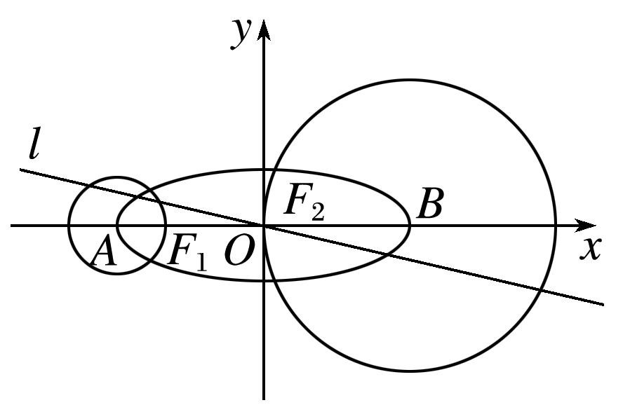
(1)求椭圆C的离心率；
(2)已知a＝7，问在x轴上是否存在点P，使得过点P有无数条直线被圆A和圆B截得的弦长之比为？若存在，请求出所有点P的坐标；若不存在，请说明理由.
解 (1)分别过点A，B作直线l的垂线，垂足为A₁，B₁，
由题意得AA₁＝BB₁，
由点到直线的距离公式，得AA₁＝BB₁＝，
因为圆A以AF₁为半径，所以半径为a－c，
直线l被圆A截得的弦长为2，
圆B以OB为半径，所以半径为a，
直线l被圆B截得的弦长为2.
因为直线l：y＝－x被圆A和圆B截得的弦长之比为，
所以＝＝，
化简得16e²－32e＋7＝0，解得e＝(舍)或e＝.
(2)假设存在，设P点坐标为(m,0)，过P点的直线为L，当直线L的斜率不存在时，直线L不能被两圆同时所截，故可设直线L的方程为y＝k(x－m)，
则点A(－7,0)到直线L的距离d₁＝，
由(1)有e＝＝，得圆A的半径r_{A}＝a－c＝＝，
故直线L被圆A截得的弦长为L₁′＝2.
则点B(7,0)到直线L的距离d₂＝，圆B的半径r_{B}＝7，
故直线L被圆B截得的弦长为L₂′＝2，
据题意有＝，即有16(r－d)＝9(r－d)，
整理得4d₁＝3d₂，即＝，
关于k的方程有无穷多解，故有7m²＋350m＋343＝0，
解得m＝－1或＝－49.
故存在满足题意的点P，且点P的坐标为(－1,0)或(－49,0).
18.(16分)(2016·江苏)现需要设计一个仓库，它由上下两部分组成，上部的形状是正四棱锥P－A₁B₁C₁D₁，下部的形状是正四棱柱ABCD－A₁B₁C₁D₁(如图所示)，并要求正四棱柱的高O₁O是正四棱锥的高PO₁的4倍.
INCLUDEPICTURE "JS7-2.TIF" \* MERGEFORMAT 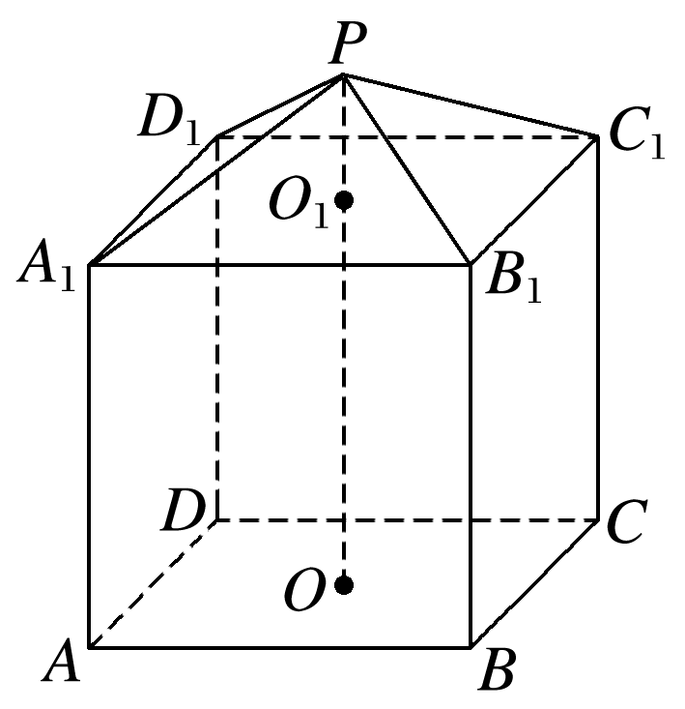
(1)若AB＝6 m，PO₁＝2 m，则仓库的容积是多少？
(2)若正四棱锥的侧棱长为6 m，则当PO₁为多少时，仓库的容积最大？
解 (1)由PO₁＝2知，O₁O＝4PO₁＝8.
因为A₁B₁＝AB＝6，
所以正四棱锥P－A₁B₁C₁D₁的体积
V_{锥}＝·A₁B·PO₁＝×6²×2＝24(m³).
正四棱柱ABCD－A₁B₁C₁D₁的体积
V_{柱}＝AB²·O₁O＝6²×8＝288(m³).
所以仓库的容积V＝V_{锥}＋V_{柱}＝24＋288＝312(m³).
(2)设A₁B₁＝a m，PO₁＝h m，
则0＜h＜6，O₁O＝4h.连结O₁B₁，如图所示.
INCLUDEPICTURE "JS7-3.TIF" \* MERGEFORMAT 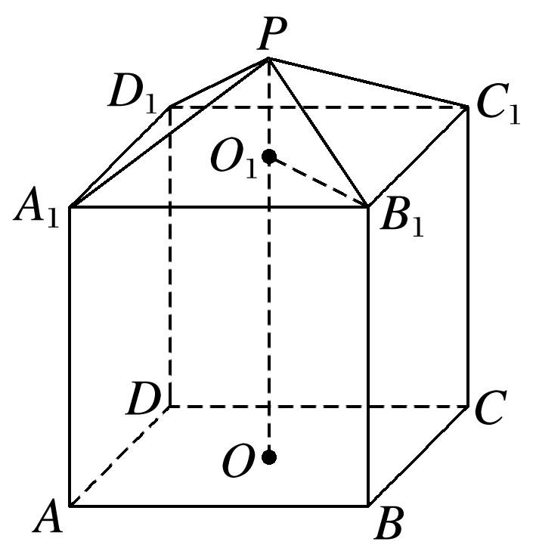
因为在Rt△PO₁B₁中，
O₁B＋PO＝PB，
所以²＋h²＝36，
即a²＝2(36－h²).
于是仓库的容积
V＝V_{锥}＋V_{柱}＝a²·h＋a²·4h＝a²h
＝(36h－h³)，0＜h＜6，
从而V′＝(36－3h²)＝26(12－h²).
令V′＝0，得h＝2或h＝－2(舍).
当0＜h＜2时，V′＞0，V是单调增函数；
当2＜h＜6时，V′＜0，V是单调减函数.
故当h＝2时，V取得极大值，也是最大值.
因此，当PO₁＝2 m时，仓库的容积最大.
19.(16分)已知数列{a_{n}}，{b_{n}}满足a₁＝1，b₁＝2，a_{n＋1}＝，b_{n＋1}＝.
(1)求证：当n≥2时，a_{n－1}≤a_{n}≤b_{n}≤b_{n－1}；
(2)设S_{n}为数列{|a_{n}－b_{n}|}的前n项和，求证：S_{n}<.
证明 (1)当n≥2时，
b_{n}－a_{n}＝－
＝≥0，
故有b_{n}≥a_{n}(n≥2且n∈N*)，
所以a_{n}＝≥a_{n－1}，
b_{n}＝≤b_{n－1}.
综上，a_{n－1}≤a_{n}≤b_{n}≤b_{n－1}.
(2)由(1)知≤≤…≤＝<，
2<3⇔(－)<(＋)，
故|a_{n}－b_{n}|＝
＝
<＝，
故S_{n}<1＋＋…＋＝
＝<.
20.(16分)已知函数f(x)＝e^{x}(其中e是自然对数的底数)，g(x)＝x²＋ax＋1，a∈R.
(1)记函数F(x)＝f(x)·g(x)，且a＞0，求F(x)的单调增区间；
(2)若对任意x₁，x₂∈[0,2]，x₁≠x₂，均有|f(x₁)－f(x₂)|＞|g(x₁)－g(x₂)|成立，求实数a的取值范围.
解 (1)因为F(x)＝f(x)·g(x)＝e^{x}(x²＋ax＋1)，
所以F′(x)＝e^{x}[x＋(a＋1)](x＋1).
令F′(x)＞0，因为a＞0，所以x＞－1或x＜－(a＋1)，
所以F(x)的单调增区间为(－∞，－a－1)和(－1，＋∞).
(2)因为对任意x₁，x₂∈[0,2]且x₁≠x₂，均有|f(x₁)－f(x₂)|＞|g(x₁)－g(x₂)|成立，
不妨设x₁＞x₂，根据f(x)＝e^{x}在[0,2]上单调递增，
所以有f(x₁)－f(x₂)＞|g(x₁)－g(x₂)|对x₁＞x₂恒成立，
所以f(x₂)－f(x₁)＜g(x₁)－g(x₂)＜f(x₁)－f(x₂)对x₁，x₂∈[0,2]，x₁＞x₂恒成立，
即对x₁，x₂∈[0,2]，x₁＞x₂恒成立，
所以f(x)＋g(x)和f(x)－g(x)在[0,2]上都是单调增函数.
当f′(x)＋g′(x)≥0在[0,2]上恒成立时，
e^{x}＋(2x＋a)≥0在[0,2]上恒成立，即a≥－(e^{x}＋2x)在[0,2]上恒成立.
因为y＝－(e^{x}＋2x)在[0,2]上是减函数，所以y＝－(e^{x}＋2x)在[0,2]上最大值为－1，所以a≥－1.
当f′(x)－g′(x)≥0在[0,2]上恒成立时，e^{x}－(2x＋a)≥0在[0,2]上恒成立，即a≤e^{x}－2x在[0,2]上恒成立.因为y＝e^{x}－2x在[0，ln 2]上单调递减，在[ln 2,2]上单调递增，所以y＝e^{x}－2x在[0,2]上的最小值为2－2ln 2，
所以a≤2－2ln 2.
所以实数a的取值范围为[－1,2－2ln 2].

